**2024年4月7日今日动态**

今天是星期日，雨。共有23位小朋友来园。易筱曦、梁佳硕请假

**一、区域活动**

今天外面有点儿下雨，我们先进行区域游戏

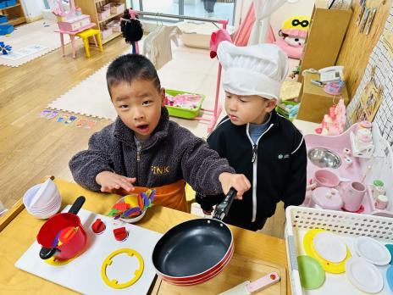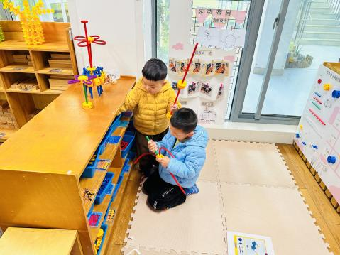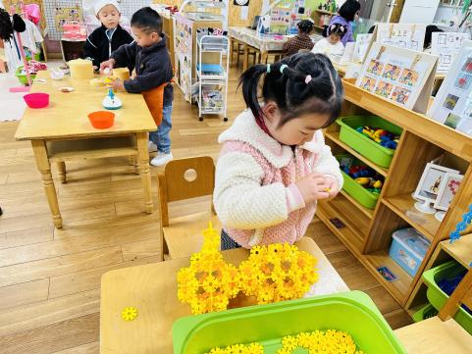

我用雪花片拼插小兔子 我们用万能工匠拼形状 将烧好的菜倒进碗里

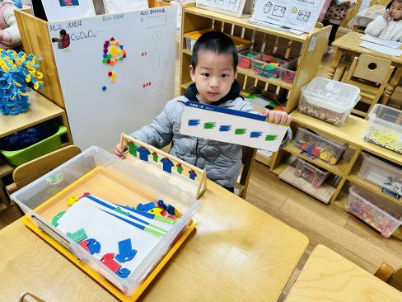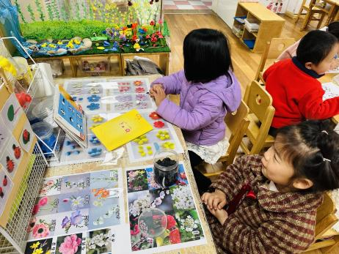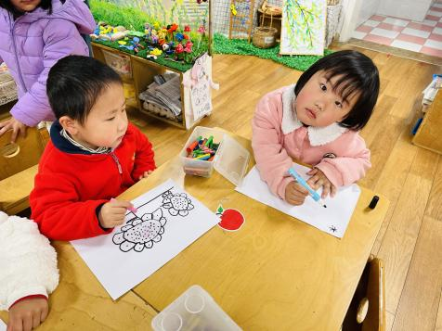

我们在美工区画画 我们在做大熊猫 看我挂的衣服是不是有规律

**二、集体活动：数学《蝴蝶找花》**

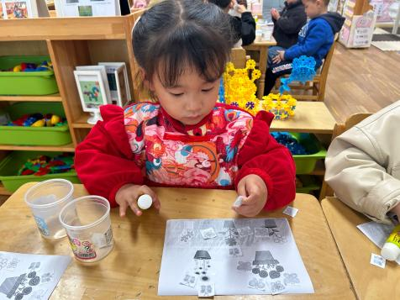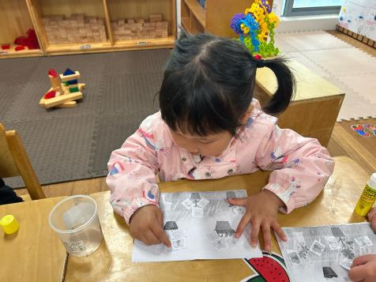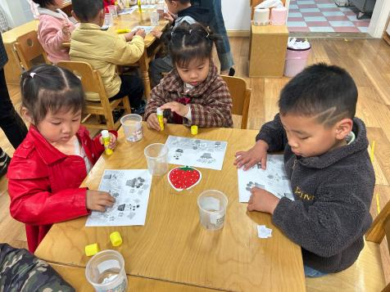本节活动是一节物与物的匹配活动，通过创设蝴蝶找花的情境来引导幼儿先手口一致地点数数量为1-5的花，然后根据花的数量与相同数量的蝴蝶进行匹配。之前的活动中幼儿进行多次点数练习，也进行过物物匹配和物点匹配，因此本次活动难度不是很大。小班幼儿大部分能手口一致地点数5以内的数量，并能根据实物的数量匹配对应数量的点卡。但是在匹配的过程中，还是有部分孩子不能正确地点数实物数量，存在漏数现象，导致匹配错误。

在操作活动中，**顾晨怡、孙思淼、吴燚、郭静悠、张竹青、金文哲、程诺**做全对，**张铭昊、刘郑勋、丁秋铭、汪雪婷、夏一心、褚浩宸、蔡娅宁、熊梓轩、顾语汐、赵奕承**有个别漏数或多数。**徐旻玥、徐燃、殷颂惜、殷颂惜、官同羽**没有听清楚要求操作。

**三、户外活动：**

不下雨了，我们出来玩一会儿球

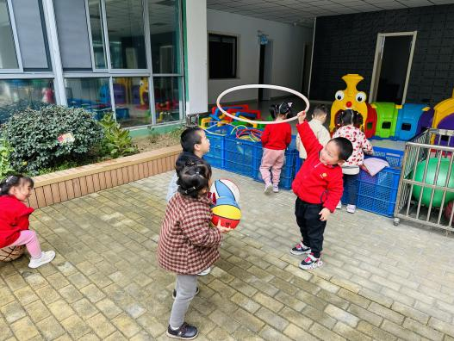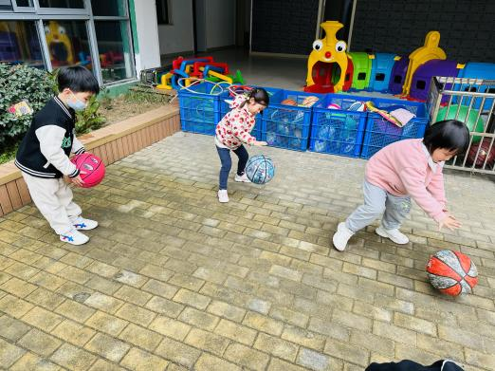

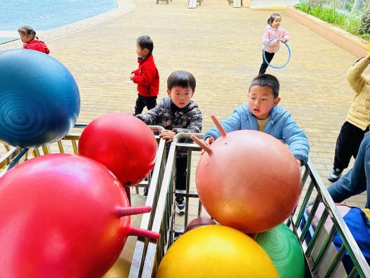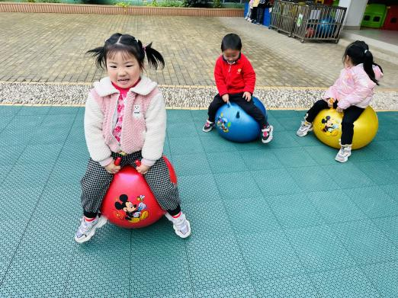我们来比一比谁拍的球多 我做篮筐，你们来投篮

坐着羊角球开火车 游戏结束，主动将球分类整理好

**四、温馨提示**

1.春季是传染病高发季节，所以家长们在家一定要多关注孩子的各项身体体征，多关注孩子的体征。在家要与学校同步，养成良好的生活作息习惯及卫生习惯，增强体育锻炼，多喝水，增强幼儿体质。如果孩子感冒咳嗽严重的话，请尽量在家休养好再来园，避免交叉感染。

2.雨天路滑，为了孩子的安全，请家长们接孩子时听好门口值班老师的安排，有序排队接孩子，等老师喊孩子名字，切勿冲进来拉着孩子就走。